计算机系统漫游

信息的表示和处理

信息存储

位运算符
&、|、^、~四种位运算符，逻辑运算符&&、||、!区别于位运算符：不是true就是false；非0就是1；
注意：a^a=0，a^a^b=b

位移运算符
x << y，右边补0；x逻辑>>y，左边补0；x算术>>y，左边补符号位
该数有32位时，若位移数>=32时，取y mod x。如y=40，实际位移8位。

整数表示

补码
01100表示12，10100表示-12

有符号数signed和无符号数unsigned
没有明确在数字后加u的就是有符号数
有符号数和无符号数混合运算时，会将有符号数当作无符号数，运算结果也是无符号数
有符号数位数扩展，比如8位扩展成16位，9-16位是符号位
short转unsigned int时，会先将short转int，再转为unsigned int

补码和无符号数之间的转换
补码转无符号数：
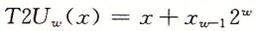
无符号数转补码：
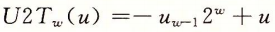

位数扩充
无符号数位数扩充，高位补0；有符号数位数扩充，高位补充符号位

位数截断

整数运算

无符号数加法
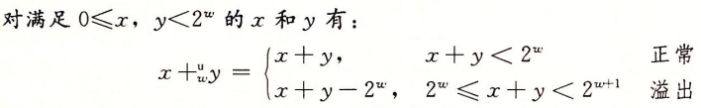

补码加法
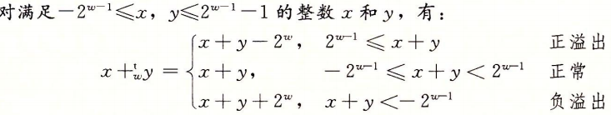

浮点数

程序的机器级表示

历史演变

程序编码
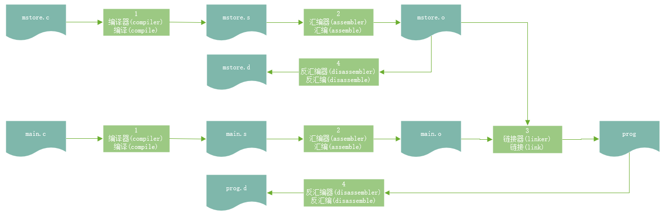
gcc -Og -S mstore.c 相当于1
其中-O时optimize的首字母，-Og中的g时debug的意思，-S是stop的意思

gcc -Og -c mstore.c 相当于1,2

gcc -Og -o main.c mstore.c 相当于1,2,3

objdump -d mstore.o 反汇编目标文件
objdump -d prog > prog.d 反汇编可执行文件，形成prog.d文件

